**«Наполним мир музыкой»**

Составление картотеки музыкально-ритмических игр-танцев с использованием игрового массажа с детьми старшего дошкольного возраста.

**Цель**: активизация чувства ритма у дошкольников путем взаимодействия игрового массажа и музыкально-ритмических движений.

**Задачи**:

- развитие музыкальности;

- развитие чувства ритма;

- развитие артикуляционного аппарата;

- формирование коллективных действий.

**«Весна пришла»**

Танец исполняется несколько раз, каждый раз темп ускоряется, используется мотиврусской народной мелодии «Я на горку шла».

**Исходное положение:** дети стоят парами по кругу лицом друг к другу.

Вот опять пришла весна, (взявшись за руки, боковым шагом двигаются

в середину круга)

Людям стало не до сна. (гладят по рукам друг друга)

Капельки стучат: «Динь-дон», (взявшись за руки, боковым шагом двигаются

из круга)

Дождь не умолкает. (быстрое движение пальцами по рукам партнера)

По полям бегут ручьи, (кружение «лодочкой»)

И сосульки тают.

Птички прилетели к нам, (взявшись за руки, боковым шагом двигаются

в середину круга)

Крылышками машут нам. (взмахи руками)

Очень весело весной, (играть в «ладушки»)

Мы пойдем гулять с тобой! (обняться, гладя друг друга по спине)

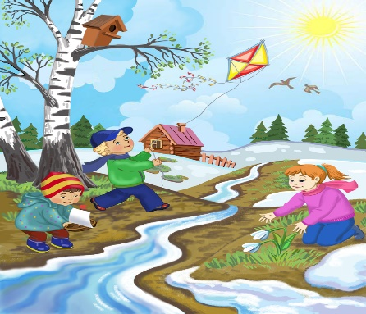

**«Танец поварят»**

Исполняется на мелодию «Польки-киянки».

**Исходное положение**: дети стоят парами друг за другом по кругу.

1 куплет:

Дети, стоящие во внутреннем круге, хлопают в ладоши, а наружного- выполняет поскоки по кругу и останавливается за спиной любого из детей.

Припев:

Мы капусту режем, режем, (стучать ребром ладони по спине впереди стоящего)

Мы морковку трем, трем. (выполнять круговые движения кулаками)

Мы капусту солим, солим, (легкое пощипывание по спине)

Мы морковку жмем, жмем. (захватывающие движения всеми пальцами)

Дети поворачиваются к своей паре, поменяются ролями.

2 куплет:

Припев:

Мы капусту режем, режем, (стучать ребром ладони по спине впереди стоящего)

Мы морковку трем, трем. (выполнять круговые движения кулаками)

Мы капусту солим, солим, (легкое пощипывание по спине)

Мы морковку жмем, жмем. (захватывающие движения всеми пальцами)

Дети поворачиваются так, чтобы поменяться ролями.

3 куплет:

Дети наружного круга на носочках бегут змейкой между детьми внутреннего круга. Припев:

Мы капусту режем, режем, (стучать ребром ладони по спине впереди стоящего)

Мы морковку трем, трем. (выполнять круговые движения кулаками)

Мы капусту солим, солим, (легкое пощипывание по спине)

Мы морковку жмем, жмем. (захватывающие движения всеми пальцами)

Дети поворачиваются так, чтобы поменяться ролями.

4 куплет:

Детивнутреннего круга на носочках бегут змейкой между детьми наружного круга. Припев:

Мы капусту режем, режем, (стучать ребром ладони по спине впереди стоящего)

Мы морковку трем, трем. (выполнять круговые движения кулаками)

Мы капусту солим, солим, (легкое пощипывание по спине)

Мы морковку жмем, жмем. (захватывающие движения всеми пальцами)

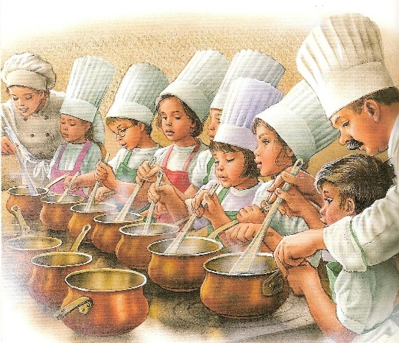

**«Игра-танец с орешками»**

**Исходное положение:** дети стоят в рассыпную или в кругу. Танец исполняется под русскую народную музыку «Ах вы, сени». В руках каждого ребенка- грецкие орехи.

1.Под весёлые потешки (руки – на поясе, выполнять полуприседания)   
Танцевать возьмём орешки,  
Мы массаж начать хотим,  
Нам задор необходим.  
2.По щекам орех катаем, (катать орехи по щекам)  
И улыбку вызываем,  
Очень нравится всем нам,  
Так кататься по щекам.  
3.Высоко мы их подняли (с поднятыми вверх и бежать по кругу)   
И (по кругу) побежали,  
Мы торопимся, бежим,  
Веселиться мы хотим.  
4.Мы с орешком покружились, (остановиться и кружиться на месте)  
А потом остановились,  
Озорной ты наш орех,  
Закружил ребяток всех!

5.А потом свои орешки (катать орехи по животу)  
По животику, без спешки,  
Начинаем мы катать  
И щекотку вызывать.  
6. Мы в ладонь орешки взяли, (качать в ладонях орехи)  
В колыбельке покачали,  
Отдыхай, орешек наш,  
Вот закончился массаж.  
7 Соберём мы их в мешочек (сложить орехи в мешочек)  
И положим в уголочек,  
Захотим потанцевать -   
Мы достанем их опять!

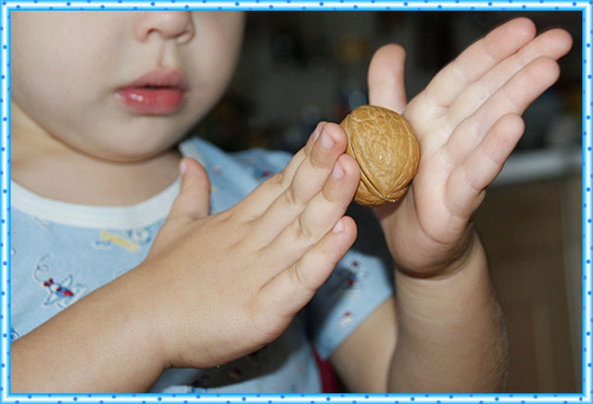

**«Веселые ложкари»**

**Исходное положение:** дети стоят парами по кругу, лицом друг к другу, держат деревянные в обеих руках деревянные ложки. Танец исполняется под русскую народную музыку «Ах вы, сени».

Исполнять веселый пляс (выполнять полуприседание, руки на поясе)

Будем вместе мы сейчас.

Тук да тук, тук да тук, (стучать ложкой по правой руке)

Вот такой веселый стук. (стучать ложкой по левой руке)

Без улыбки нам нельзя, («рисовать» по подбородку ложками)

Улыбнитесь, все друзья!

Тук да тук, тук да тук, (стучать ложками)

Вот такой веселый стук

А теперь мы повернемся (один ребенок поворачивается спиной к другому,

который стучит по его спине ложками)

И друг к другу прикоснемся

Тук да тук, тук да тук , (другой ребенок отворачивается, движения те же)

Вот такой веселый стук!

Ножки, двигайтесь быстрее (повернуться лицом друг к другу, выполнять

«ковырялочку»)

И танцуйте веселее,

Тук да тук, тук да тук (стучать ложками по ногам или коленкам)

Вот такой веселый стук!

Уберем на место ложки (положить ложки в корзинку)

И похлопаем в ладошки,

Захотим потанцевать – (хлопать в ладоши)

Мы достанем их опять!

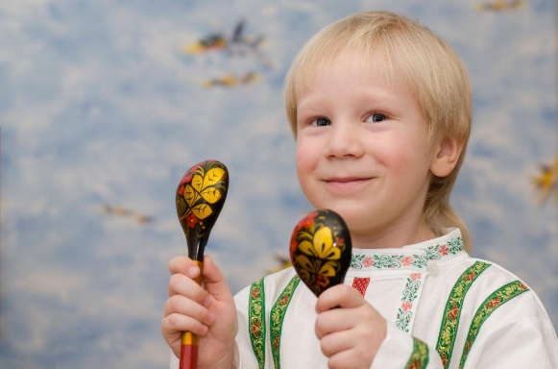

**«Веселый перепляс»**

Исполняется на музыку финского танца «Летка - енка»

**Исходное положение:** Дети стоят в кругу лицом друг к другу, руки на поясе.

Часть А

1фраза (поднимать, опускать плечи)

2 фраза (наклон головы вправо-влево)

3 фраза (два хлопка в ладоши, 3 раза похлопать

скрещенными руками по рукам до локтя)

Часть Б

1 фраза (правой рукой гладим вкруговую по животу, левой-

по голове)

2 фраза (левой рукой гладим по голове, правой -по животу)

3 фраза (два хлопка по коленям, три хлопка по бёдрам)

Часть С

1 фраза (хлопать в ладоши)

2 фраза (идти по кругу)

Часть Д (один ребенок поворачивается спиной к другому,

который проводит пальцами по спине)

Повторение (на прыжке повернуться спиной к партнеру,

который проводит пальцами по спине своего

товарища.

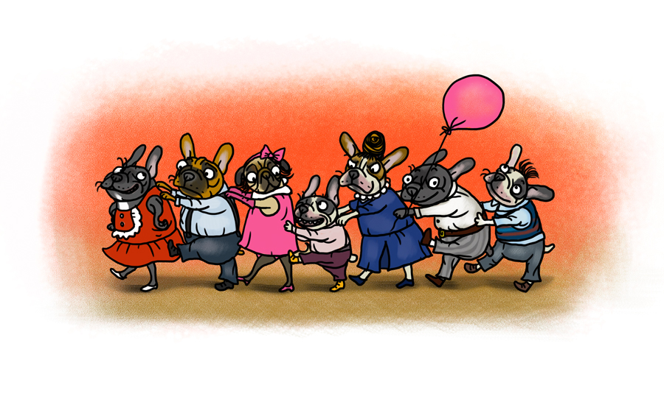

**«Песенка о зарядке»**

Танец выполняется на песню В.Безладнова

**Исходное положение:** дети располагаются парами в рассыпную, лицом к зрителям.

Проигрыш: пружинка, руки на поясе.

1.

Чтобы быть всегда здоровым, (приставные шаги вправо)

Не ходить, дрожа, к суровым, (приставные шаги влево)

Или даже – к очень добрым, (обнять себя за плечи)

Но серьезным докторам, («погрозить» указательным пальцем руки)

Чтоб носиться без оглядки, (частый бег на месте. руки согнуты в локтях)

Чтоб играть с друзьями в прятки, (закрыть ладонями глаза)

Ежедневную зарядку (хлопки в ладоши перед собой)

Мы сейчас начнем.

Припев:

Чтобы ножки топали, (топать)

Чтоб ладошки хлопали, (хлопки по коленям прямо и крест-накрест)

Чтоб светились радостью лица малышей, (покружиться парами)

Чтобы, словно зайчики, (хлопки «ладушки» в парах)

Девочки и мальчики

Бегали и прыгали (покружиться парами)

С улыбкой до ушей!

Проигрыш: (сесть на пол, коленки обхватить руками)

2.

Нужно быстро просыпаться, (поочередно выпрямлять ноги)

Под одеялом не валяться, ( поочередно поднимать руки вверх)

Ну, а если папа с мамой

Любят утром долго спать, (опустить руки через стороны вниз)

Можно их водой побрызгать, (трясти кистями рук)

По кровати их попрыгать, (быстро поднимать и опускать ноги)

И еще за пятки можно

Их чуть-чуть пощекотать. (согнув ноги пощекотать свои пятки)

Припев:

Чтобы вместе с папою,

Чтобы вместе с мамою, (встать на колени, лицом к друг-другу,

взяться за руки)

Вы зарядку сделали, форточку открыв, (перекрестные движения руками)

Чтобы было вместе вам (хлопать в ладоши)

Очень-очень весело,

Как во время самой замечательной игры.

Проигрыш: (встать в исходное положение)

3.

А потом, зарядку сделав, (приставные шаги вправо)

Нужно быстро и умело – (приставные шаги влево)

Даже если не хотелось,

Нужно делать все подряд – (полуприседания)

Чистить зубы, умываться, (круговое движение сомкнутыми губами)

Вытираться, одеваться, (проводить ладонями вдоль туловища)

Завтрак съесть и собираться (круговыми движениями погладить живот)

В школу или в Детский сад. (хлопки в ладоши)

Припев:

Чтобы там, как зайчики,

Девочки и мальчики (хлопки «ладушки» в парах)

Бегали и прыгали с улыбкой до ушей, (покружиться парами)

Чтобы ножки топали, (топать)

Чтобы ладошки хлопали, (хлопать)

Чтоб светились радостью лица малышей. (кружиться в парах)

Проигрыш: (встряхивать кисти понятых рук)

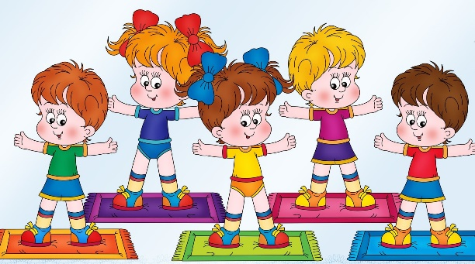

**«Хоровод с ускорением»**

Исполняетсяна мотив русской народной мелодии «Я на горку шла»

**Исходное положение:** дети стоят парами врассыпную по залу.

Туки, туки, туки- тук (дети стучат кулачками)

Позовем друзей мы в круг («зовущие» движения пальцами рук)

Мы обнимем, пригласим

И, конечно, удивим. (обнять своего товарища)

За руки дружка возьмем, (дети встают в хоровод)

Хоровод свой заведем,

Вправо мы пойдем скорей,

Песня будет веселей (идти, ускоряя шаг)

Ручкой правой- на плечо

И погладим горячо, (погладить плечо соседа в хороводе)

Потом по спинке постучим (легкие постукивания по спине)

И на стульчик убежим. (убежать на стул)

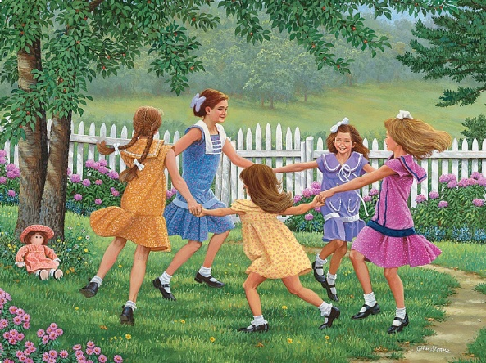

**«Разноцветные шарики**»

Исполняется под украинскую народную мелодию «Ой, за гаем, гаем»

**Исходное положение:** дети стоят по кругу, у каждого в руке шарик.

Шарик разноцветный

В ладошках мы катаем (катать шарик в ладонях)

Шарик разноцветный,

С ним мы поиграем. (показать шарик на ладони)

По ладошкам постучим

И дружочку отдадим. (постучать по ладошке и передать соседу)

Шар на пол скорей бросай

И свой цвет выбирай. (бросить шарик, взять с пола другого цвета)

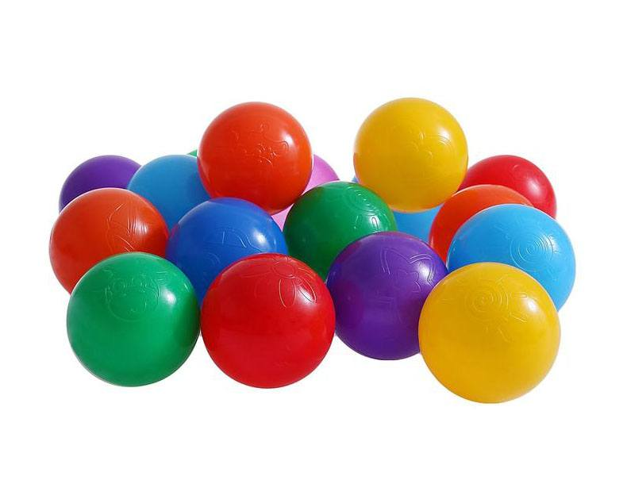

**«Задорная песенка»**

Исполняется под русскую народную мелодию «Пойду ль я, выйду ль я».

**Исходное положение:** дети сидят на полу по кругу или в рассыпную. Игра проводится несколько раз с ускорением.

Мы похлопаем в ладошки           (хлопать в ладоши)

И потопаем немножко. (топать согнутыми в коленях ногами)

По коленкам постучим                (кулаками стучать по коленкам)

И немножко помолчим.              (пальцы рук сложить в «замок», большие пальцы к- губам)

Мы погладим наши щечки,       (круговые движения ладонями по щекам)

Наши ушки и макушку,             (растирать уши, помассировать голову)

Ручки, ножки не забудем,           (растирать ладонями руки и ноги)

Слушать песенку мы будем.       (руки вытянуть вперед)  
  
